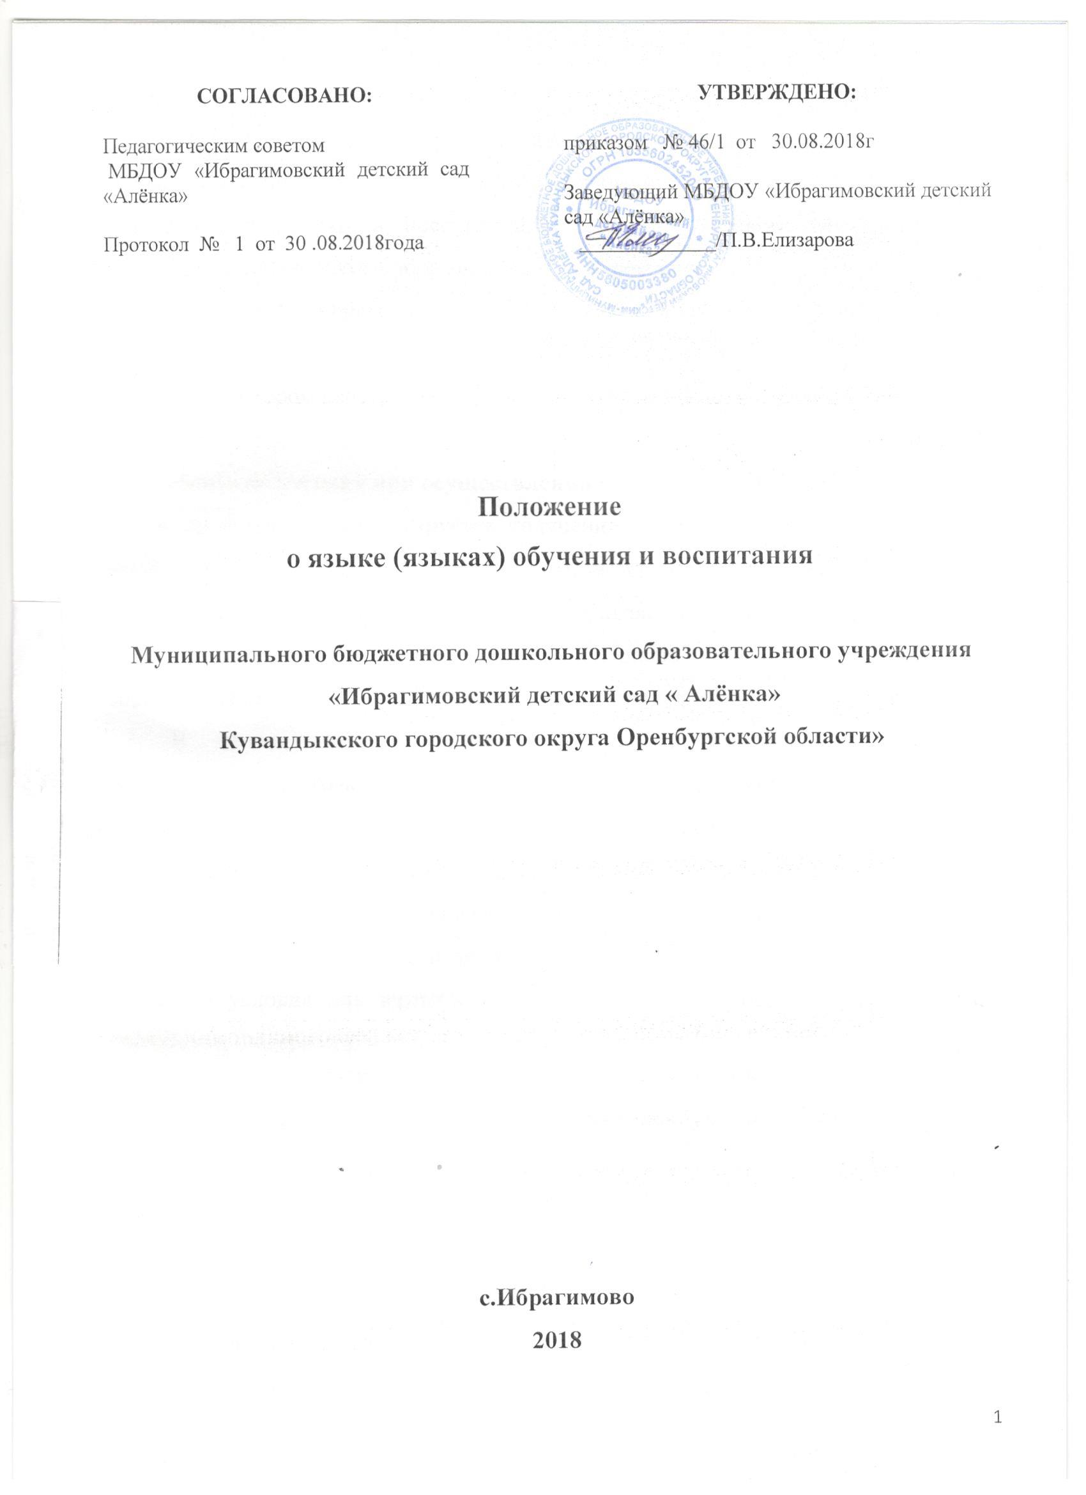
1. Общие положения
1. Настоящее положение о языке обучения и воспитания (далее – положение) разработано в соответствии с ч. 6 ст.14 Федерального закона от 29.12.2012 № 273-ФЗ «Об образовании в Российской Федерации», Уставом Муниципального бюджетного дошкольного образовательного учреждения «Ибрагимовский детский сад « Алёнка» Кувандыкского городского округа Оренбургской области» (далее – детский сад).
2. Язык, на котором ведется обучение, определяется настоящим Положением.

2. Требования к языку при осуществлении образовательной деятельности.
2.1. В детском саду гарантируется получение образования на государственном языке Российской Федерации - русском, а также выбор языка обучения и воспитания в пределах возможностей, предоставляемых системой образования.
2.2. Граждане Российской Федерации имеют право на получение дошкольного образования на родном языке из числа языков народов Российской Федерации.
2.3. В детском саду образовательная деятельность осуществляется на государственном языке Российской Федерации - русском. Преподавание и изучение государственного языка Российской Федерации в рамках имеющих государственную аккредитацию образовательных программ осуществляется в соответствии с федеральным государственным образовательным стандартом.
2.4. Обучение и воспитание в детском саду ведется на русском языке. В ДОУ создаются условия для изучения русского языка, как государственного языка Российской Федерации

3. Заключительные положения.
3.1. Изменения в настоящее положение могут вноситься в соответствие с действующим законодательством и Уставом детского сада.
3.2. Настоящее положение согласовывается педагогическим советом детского сада и утверждается приказом заведующего.
3.3. Срок действия настоящего Положения не ограничен. Положение действует до принятия нового.

